- 网页顶部导航栏修改顺序如下
Home、Products、Solutions、Education、About Us、Contact

Products 二级菜单下放 Transformer、EV charger、Switchgear

Solutions二级菜单下放 C&I PV Solution、C&I Wind+PV+ESS+EV Charging Solution、C&I Smart Microgrid Solution

Education 暂定
About US二级菜单下放 About LongXiang、Certificates

- 修改主页第一页上半个屏幕

修改方案如下：


模仿图片中的网站设计https://www.hightolowvoltage.com/，[

一、整体布局与结构
完全沿用 High to Low Voltage 的经典三段式中心布局：

三、核心元素设计细节

1. 顶部装饰条
- 尺寸：全页面宽度 × 8px 高度
- 颜色：纯中国红 #E53935，哑光质感
- 作用：第一视觉锚点，快速建立品牌色彩认知

2. 中心六边形内容容器
- 造型：大圆角正六边形（圆角半径 16px）
- 边框：2px 中灰色 #86888A 实线，哑光质感
- 尺寸：宽度占页面总宽度的 35%，高度与宽度比例为 1:1.15
- 背景：透明，与页面深灰色背景融为一体
- 作用：包裹所有核心内容，形成独立完整的视觉单元，与原设计的六边形元素形成风格统一

3. 品牌标识区（容器内上半部分）
- 龙翔电气 logo：
  - 位置：容器垂直中轴线上方，距离容器顶部 1/3 高度处
  - 尺寸：宽度占容器宽度的 30%，保持原始比例不变
  - 处理：保留原 logo 的渐变效果（绿色圆球的径向渐变），其余部分保持纯扁平化
- 品牌名称：
  - 中文："龙翔电气"，思源黑体 Bold，48px，白色 #FFFFFF，居中对齐
  - 英文："HENAN LONGXIANG ELECTRICAL CO.,LTD."，Montserrat Medium，20px，浅灰色 #CCCCCC，字间距 120%，居中对齐
  - 间距：中文与英文之间的距离为 24px
- 品牌标语：
  - 内容："提供智能低碳电力设备 | 国家电网合格供应商"
  - 字体：思源黑体 Regular，18px，浅灰色 #AAAAAA，字间距 100%，居中对齐
  - 位置：英文下方 32px 处
  - 设计逻辑：直接点明核心业务与资质背书，增强客户信任感

4. 核心功能按钮区（容器内下半部分）
三个按钮水平等距排列，间距与按钮宽度比例为 1:3，完全复刻原设计的交互逻辑：
按钮文字 | 背景色 | 文字色 | 字体 | 尺寸 | 圆角 | 描边
产品中心 | 中国红 #E53935 | 白色 #FFFFFF | 思源黑体 Bold，24px | 180px × 60px | 12px | 无
解决方案 | 科技蓝 #1565C0 | 白色 #FFFFFF | 思源黑体 Bold，24px | 180px × 60px | 12px | 无
服务支持 | 深灰色 #333333 | 白色 #FFFFFF | 思源黑体 Bold，24px | 180px × 60px | 12px | 2px 中灰色 #86888A

交互设计：所有按钮添加 hover 状态效果（背景色加深 10%，添加 1px 轻微内阴影），点击状态添加 2px 向下位移，提升用户体验。
四、字体与排版规范
- 全局字体：英文使用Montserrat，确保跨平台一致性与工业感
信息层级：通过字重与字号形成清晰的三级信息结构：
- 一级信息：英文名称（Medium，30px（以实际效果为准调整））
- 二级信息：按钮文字（Bold，24px）、文字改为Products、Solutions、Contact
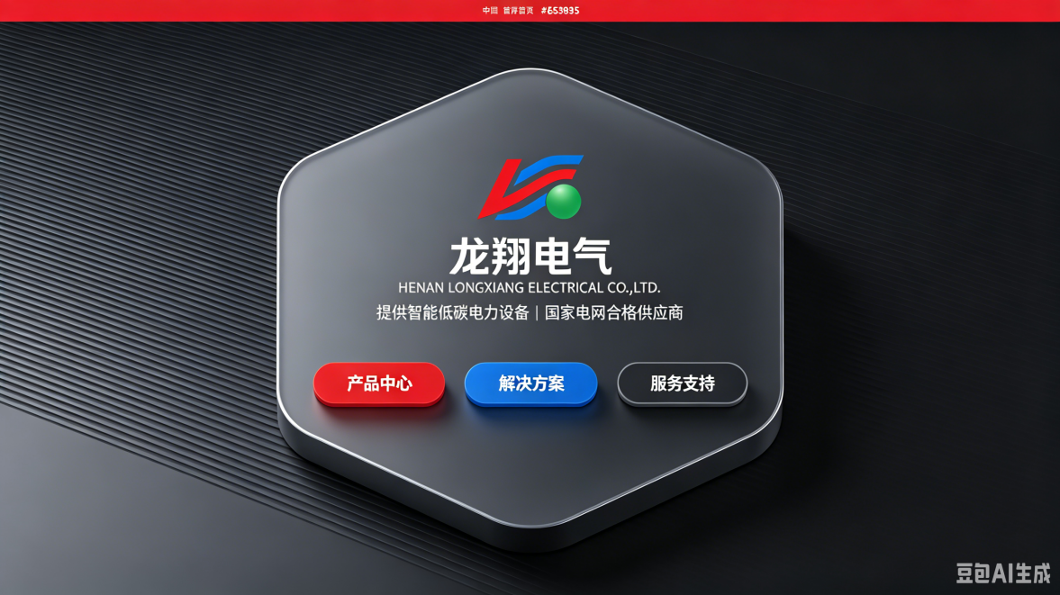
类似图片中的这种，Logo替换为公司Logo，龙翔电气四个字删除，“提供智能低碳电力设备|国家电网合格供应商删除”。]
3、图片背景置换为公司的背景，六边形位于图片中间。
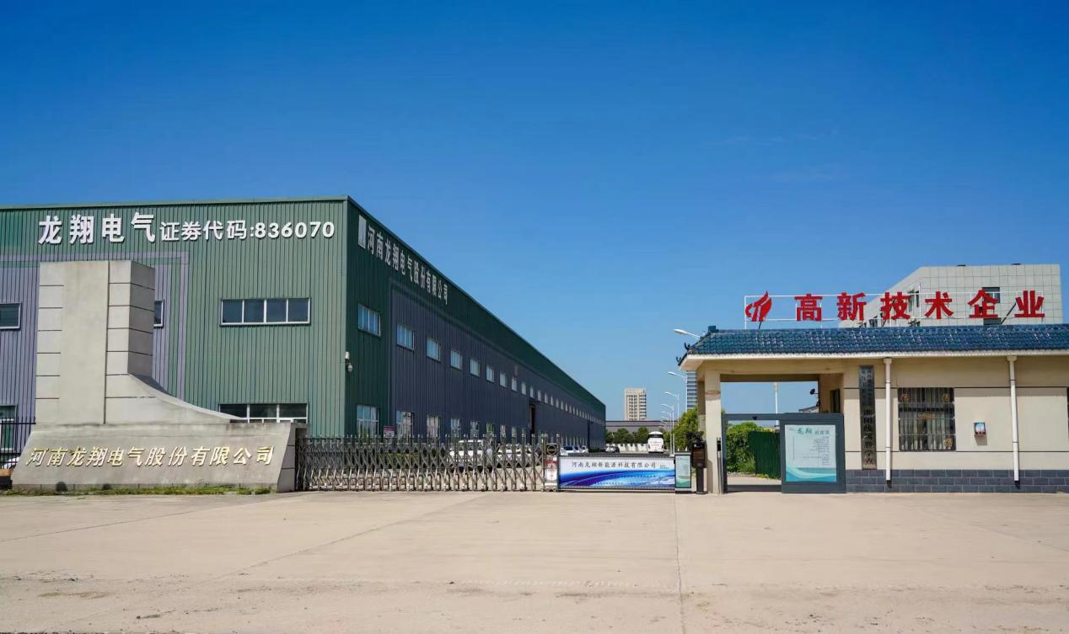
二、删除Who We Are 模块，将Our Products模块向上挪动，让客户可以打开网站就看到产品模块。

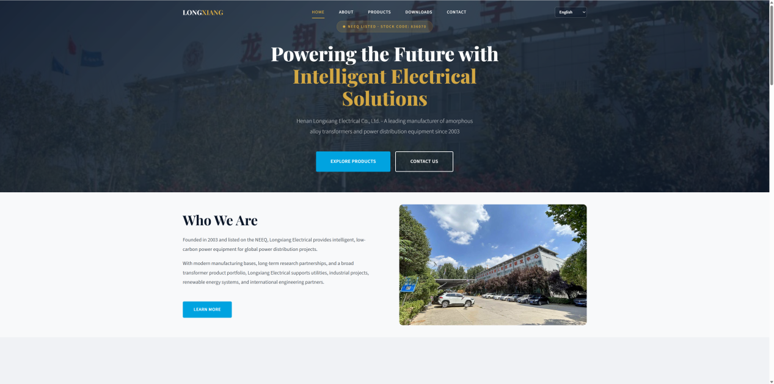
3、重构首页Our Products模块，改名为Products，页面模仿http://www.ybelectrician.com/。
中间的图案可不加。
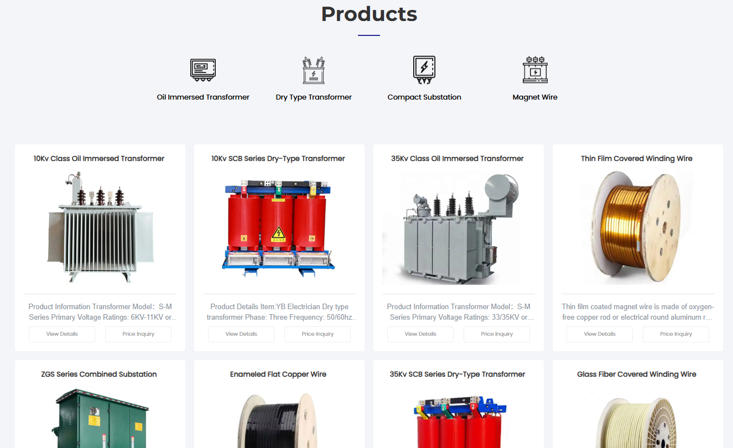

产品图案以 2 行 4 列的等距卡片网格为核心布局。
1. 底色与质感
- 页面背景：极浅灰色 #F5F7FA，纯哑光质感，无任何纹理，有效降低视觉疲劳，同时与白色卡片形成柔和对比
- 卡片背景：纯白色 #FFFFFF，与背景形成 10% 左右的明度差，清晰划分每个产品的独立视觉单元

边框与分割线：极浅灰色 #E5E7EB，仅用于按钮边框，避免生硬的视觉分割
2. 核心主体元素：标准化产品卡片
- 造型：统一圆角矩形 (圆角半径 4px)，底部带有 1px 极淡投影 (box-shadow: 0 1px 2px rgba(0,0,0,0.08))，既保持扁平化风格，又通过微弱的层次感区分卡片与背景
- 内部结构：严格遵循 "上中下" 三段式黄金比例 (6:2:2)：
  - 上部 (60%)：产品图片区，占比最大，是每个卡片的绝对视觉重心
  - 中部 (20%)：文字信息区，包含产品标题与核心描述
下部 (20%)：操作按钮区，包含两个功能按钮分别为View Details、Price Inquiry。
底部全局按钮：
- 页面底部居中的 "All Products" 按钮，尺寸大于卡片内按钮
- 采用蓝色边框 + 白色背景 + 黑色文字的设计，视觉上弱于产品卡片内的主按钮，形成清晰的操作层级
并且产品的整个图案都采用响应式方案，当鼠标悬浮于产品时，产品View Details及Price Inquiry分别变色为Logo的颜色，蓝色及红色。并且整张图片都可以点击并进入产品详情。

点击View Details则进入产品详情，点击Price Inquiry则弹出询盘表单，不进行跳转。大概样式为
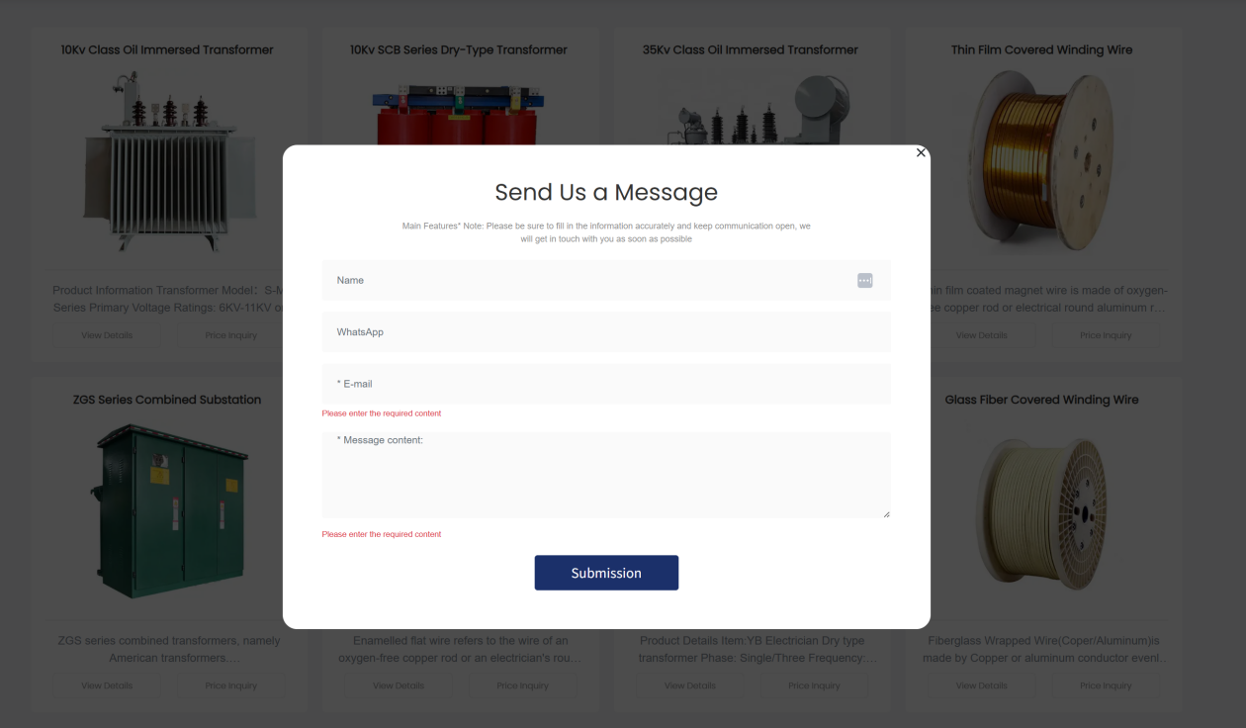
三、删除Global Business模块及后端应用
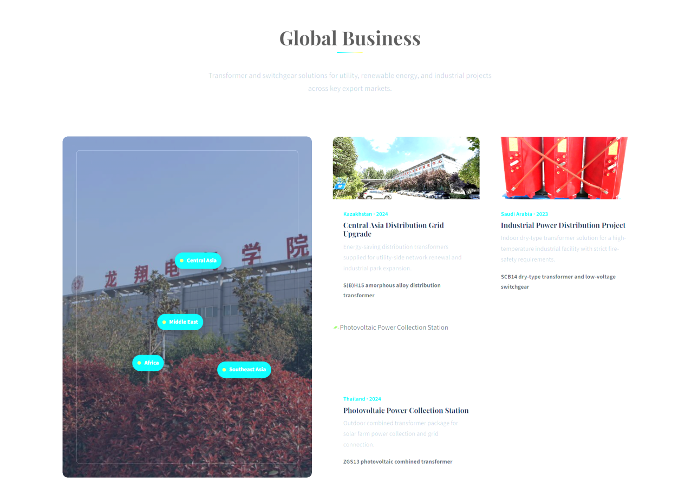
四、About中间Founded 2003、69.55M RMB等这一模块删除，直接衔接Our Journey。
Certifications & Qualifications这一块删除，在新的Certifications中新开一页。
五、重构Products页面可模仿https://www.tbea.com/product_list/12.html，特变电产品页
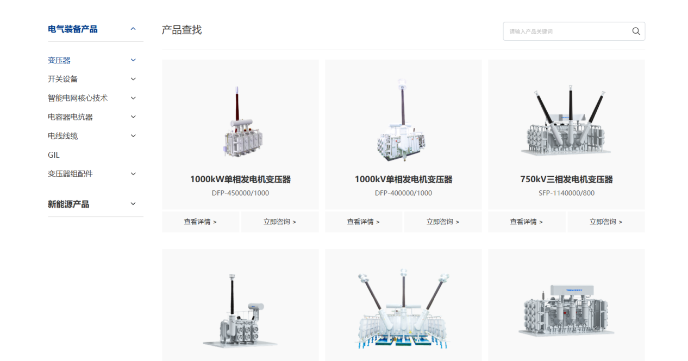
1、左侧为产品分别为Transformer、EV charger、Switchgear
Transformer二级菜单为 Oil Immersed Transformer、Dry Type Transformer
EV charger二级菜单为AC EV Charging Station、DC EV Charging Station
Switchgear二级菜单为High-Voltage Switchgear、
Medium&Low Voltage Switchgear
2、重构产品详情页，产品详情页可以参考http://www.ybelectrician.com/products_details/19.html的设计，按照系列上产品，文字部分只需要网页中的Product Details、Product Parameter模块即可，网页下面的图片展示部分不需要，右侧的询盘部分需要做出来。
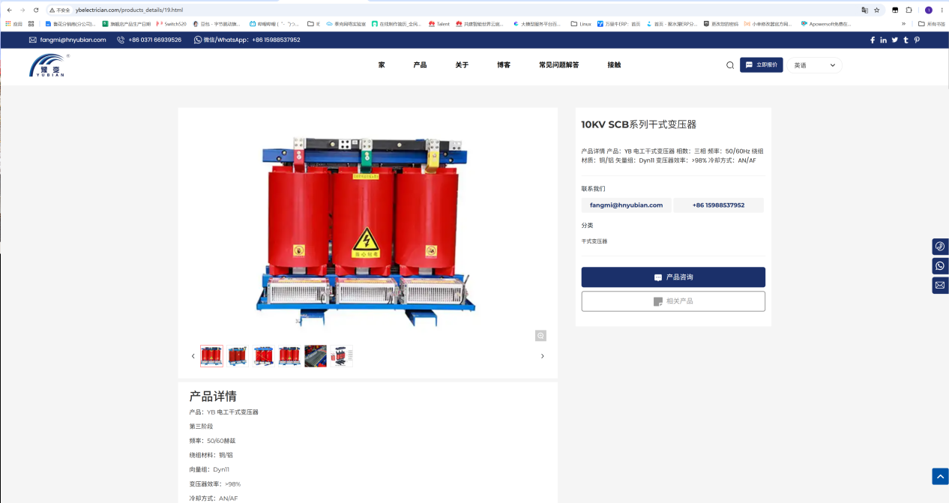
六、删除Downloads模块
七、Send Us a Message模块
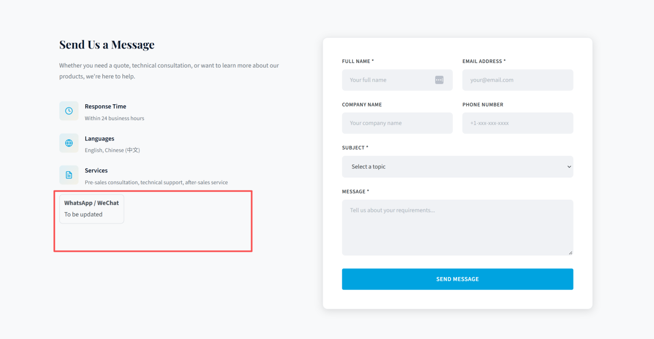
WhatsApp / WeChat To be updated修改，可模仿http://www.ybelectrician.com/contact.html页面
Contact Info模块。
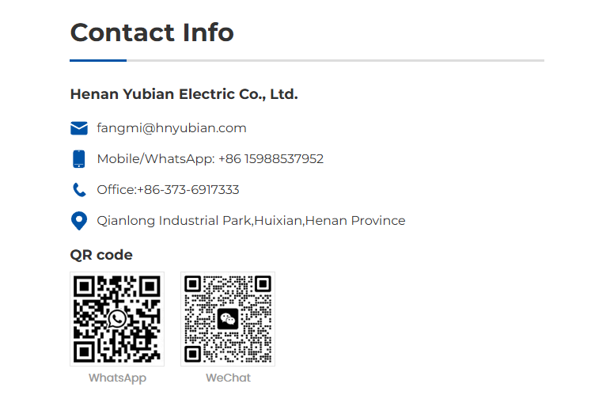
八、在每个页面的右下角都加一个询盘模块
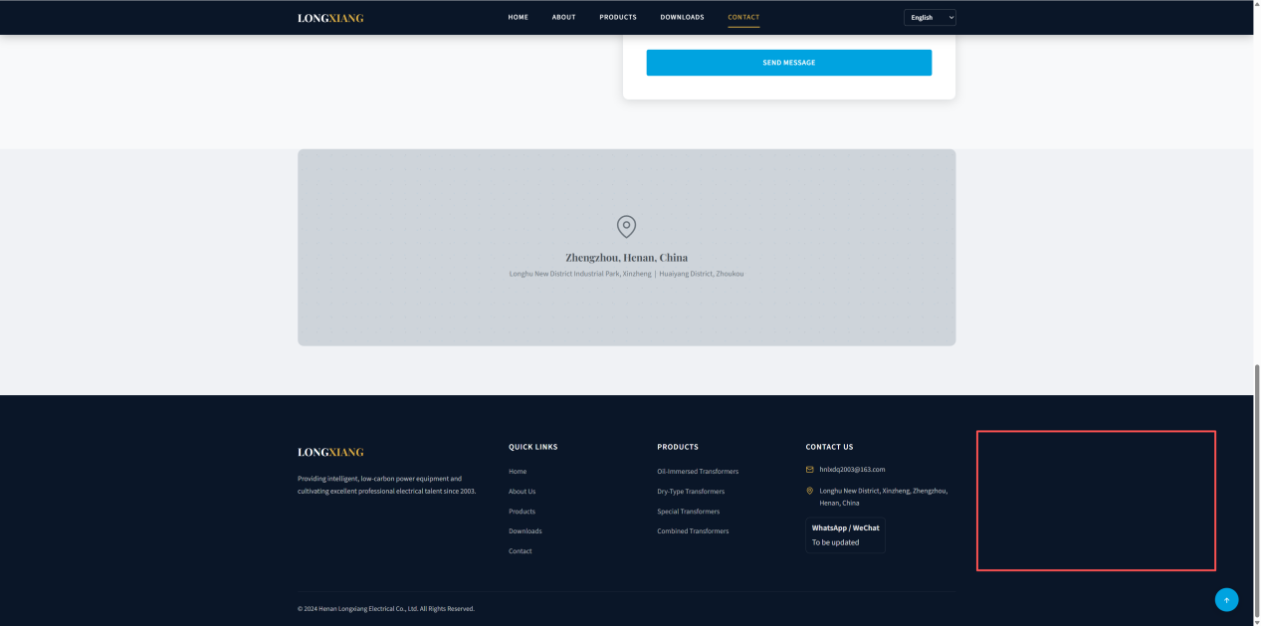
可参考http://www.ybelectrician.com/contact.html页面右下方询盘模块

